**PRZEDSZKOLAKI DBAJĄ O ZIEMIĘ**

1. **Zapoznanie z BARDZO ważnym świętem w kalendarzu, a mianowicie DNIEM ZIEMI.**

Dzień Ziemi obchodzony jest w Polsce 22 kwietnia. Jest to święto mające na celu pokazanie, w jaki sposób mamy dbać o przyrodę, rozpowszechniać właściwe postawy ekologiczne oraz uświadamiać dzieciom problemy związane z ekologią.

Wczoraj otrzymaliśmy list od przyrody. Adresowany jest do dzieci naszego przedszkola. Posłuchajcie.  
   
**KOCHANE DZIECI!**

  Bardzo was proszę, abyście z uwagą wysłuchały mojego listu. Właśnie trwa wiosna i po zimowym odpoczynku cała przyroda budzi się do życia. Niestety, są na świecie tacy ludzie, którzy o mnie nie dbają. Niszczą rośliny i zwierzęta, wycinają lasy, zatruwają powietrze, wodę, glebę, śmiecą i hałasują. Drzewa i ptaki skarżą się na zatrute powietrze, a ryby na brudną wodę. Rozejrzyj się wokół siebie. Co widzisz?. W lasach na drogach, w parkach - wszędzie można znaleźć bałagan i nieporządek. Każdy wyrzuca ogromne ilości śmieci. Trafiają one na olbrzymie śmietniska. Większość z nich rozkłada się kilkaset lat. To wszystko sprawia, że ja - Przyroda jestem coraz bardziej chora. A czy wy, mali przyrodnicy potraficie o mnie dbać?. Dzisiaj czeka was kilka specjalnych zadań, w których udowodnicie jak dbać o przyrodę każdego dnia. Pomagaj mi codziennie a odwdzięczę się stokrotnie.  
   
**Z POWAŻANIEM PRZYRODA.**

1. Rozmowa na temat listu:

* Kto napisał do nas list i dlaczego?
* Kto skarżył się w liście?
* Dlaczego Przyroda jest chora?
* Co my możemy zrobić, aby Ją wyleczyć?

1. **Recepta na** Postaramy się przypomnieć sobie, co my ludzie powinniśmy zrobić.
2. Rozwiąż zagadkę

Na prawo drzewo, na lewo drzewo.

I tak przez cały czas, bo to jest …..? **LAS tak ! DBAJ O LAS!**

Kochane dzieci las to nasze zielone płuca. W nim mieszka dużo zwierząt. Będąc w nim powinniśmy się odpowiednio zachować. A jak?

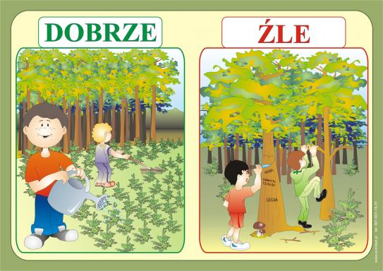

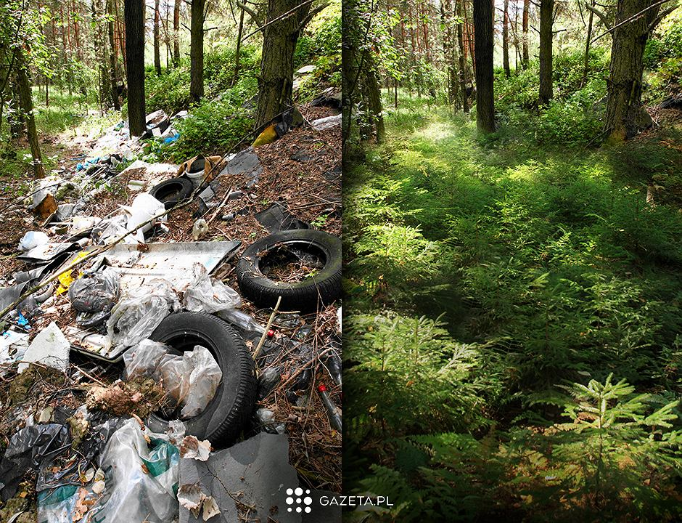

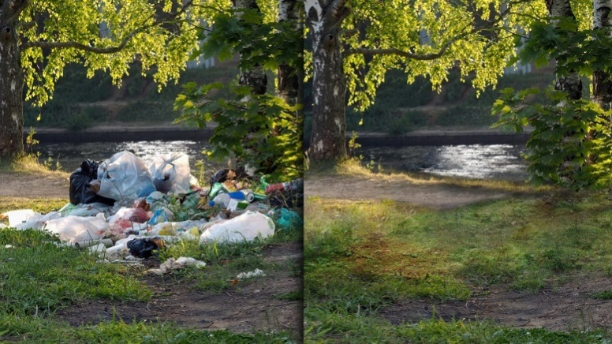

Porównajcie te ilustracje.

* Która wam się bardziej podoba?
* W których miejscach chcielibyście wypoczywać?

PAMIĘTAJCIE!!! **ZAWSZE ZOSTAWIAMY PORZĄDEK!**

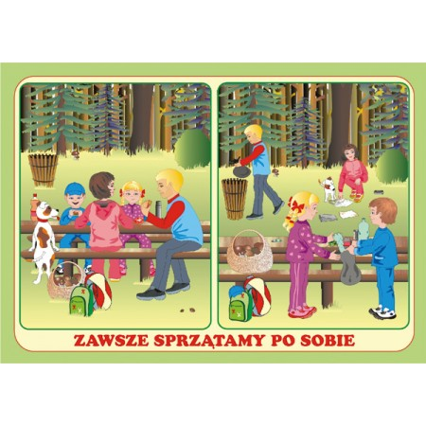

Posłuchajcie piosenki o naszej planecie Ziemi.

<https://www.youtube.com/watch?v=_SKe11ntnGc>

1. **OSZCZĘDZAJ WODĘ!**

**WODA Bez niej nie ma życia na Ziemi!!!**



Komu potrzebna jest woda potrzebna? Odgadnij

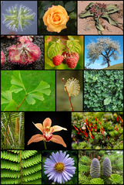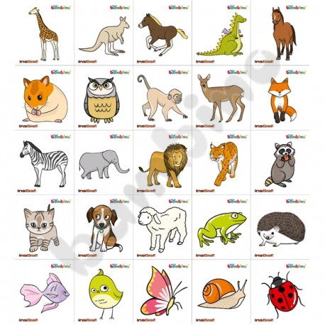

Po co, do czego jest nam potrzebna woda? Odgadnij.

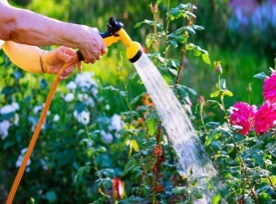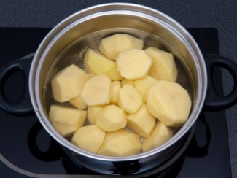

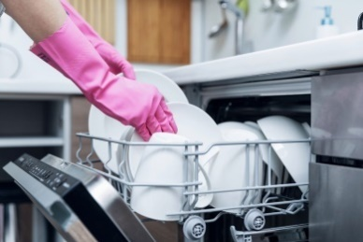

Jak widzicie woda jest BARDZO potrzebna. Więc od dzisiaj o nią dbamy i ją oszczędzamy.

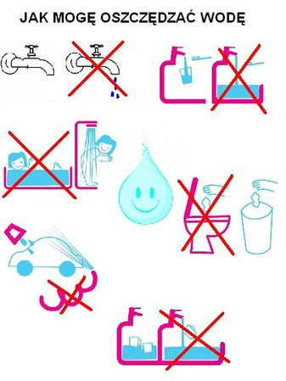

1. **SEGREGUJ ŚMIECI**. Jak możesz to zrobić zobacz film.

<https://www.youtube.com/watch?v=RV5IBJGAypY>

1. **OSZCZĘDZAJ EMERGIĘ ELEKTRYCZNĄ**

* Rozwiąż zagadkę.  
  Płynie do wsi i do miasta,  
  do kuchenki, do żelazka.  
  Jeśli płynie, to w przewodach,  
  lecz to wcale nie jest woda. (prąd)
* Zabawa w skojarzenia *„****Raz, dwa, trzy, pstryk.”*** –. Dzieci siedzą w kręgu i powtarzają za rodzicem: *„Raz, dwa, trzy”* (uderzając dłońmi o uda), następnie mówią *„pstryk”* (klaszcząc w dłonie) i kolejno mówią swoje skojarzenia ze słowem *„prąd.”*
* Gdzie powstaje prąd? (w elektrowni)
* Jak dostaje się do naszych domów? (płynie przewodami)
* Gdzie jest wykorzystywany prąd? (m.in. w gospodarstwie domowym)
* Co by się stało, gdyby zabrakło prądu? (nie będą działać urządzenia elektryczne).

**Przypomnienie zasad bezpiecznego obchodzenia się z prądem.**

Zasady oszczędnego i ekologicznego korzystania z urządzeń elektrycznych. Rady dla rodziców, przykłady:

* **Czajnik elektryczny** – wlewaj do gotowania tylko tyle wody ile potrzebujesz.
* **Komputer**– zamiast grać na komputerze, zagraj w grę planszową.
* Kuchenka elektryczna – gotuj w szybkowarze, albo pod przykryciem.
* **Lampa** – maluj ściany na jasne kolory, załóż energooszczędną żarówkę, gaś światło, kiedy wychodzisz.
* **Lodówka** – nie stawiaj jej w pobliżu grzejnika, nie wkładaj do niej ciepłych posiłków.
* **Ładowarka** – odłączaj ją zaraz po naładowaniu telefonu, tabletu czy laptopa.
* **Odkurzacz/żelazko** – odkurzaj/prasuj szybko i zdecydowanie, nie oglądaj w tym czasie telewizji.
* **Pralka** – uruchamiaj, kiedy będzie pełna, pierz w niskiej temperaturze.
* Suszarka do włosów – wysusz włosy najpierw ręcznikiem, skrócisz czas suszenia o połowę.
* **Telewizor** – zamiast gapić się w ekran, idź na spacer.
* **Zmywarka** – uruchamiaj, kiedy uzbierasz komplet naczyń.
* **Wyłącz sprzęt, którego nie używasz, ponieważ** w trybie uśpienia sprzęt pobiera prąd.
* **Kupując urządzenie elektryczne zwróć uwagę na jego klasę energetyczną itp.**

1. **DBAMY O CZYSTE POWIETRZE**

Spójrz na ilustrację. Co zatruwa nam powietrze?

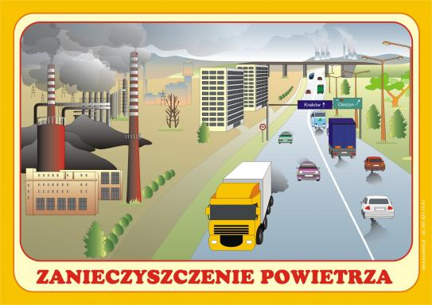

Czy możemy coś zrobić, aby nasze powietrze było czyste? Pomyśl.

A na zakończenie małe przyrzeczenie, bo każdy przedszkolak wie, jak o przyrodę powinno dbać się!

 Więc uroczyście przyrzekamy:

* + Chronić przyrodę
  + Oszczędzać wodę
  + Dokarmiać ptaki
  + Dbać o zwierzaki
  + Kwiaty hodować
  + Drzewa szanować
  + Ziemię ratować
  + Nigdy nie śmiecić i uczyć tego wszystkie dzieci!

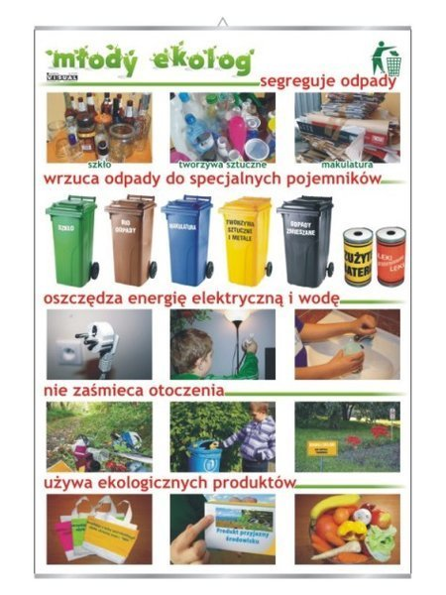

Na podanej poniżej stronie internetowej znajduje się wiele ciekawych kart pracy związanych Dniem Ziemi.

<https://eduzabawy.com/materialy-tematyczne-do-druku/dzien-ziemi/>

Na zakończenie obejrzyj film „**Strażnicy Ziemi”**

<https://www.youtube.com/watch?v=1PThAnyReK4>





